***Коммерческое предложение***

Каменский пищекомбинат является современным мясоперерабатывающим предприятием в Пензенской области, основанным с 1961 года.

Производит мясные изделия из мяса и мяса птицы, консервы мясные и

мясорастительные строго в соответствии с ГОСТ и ТУ. Особенно популярны консервы ХАЛЯЛ.

Для изготовления использует качественное натуральное сырье российских производителей.

***Приглашаем к сотрудничеству оптовые и розничные торговые сети.***

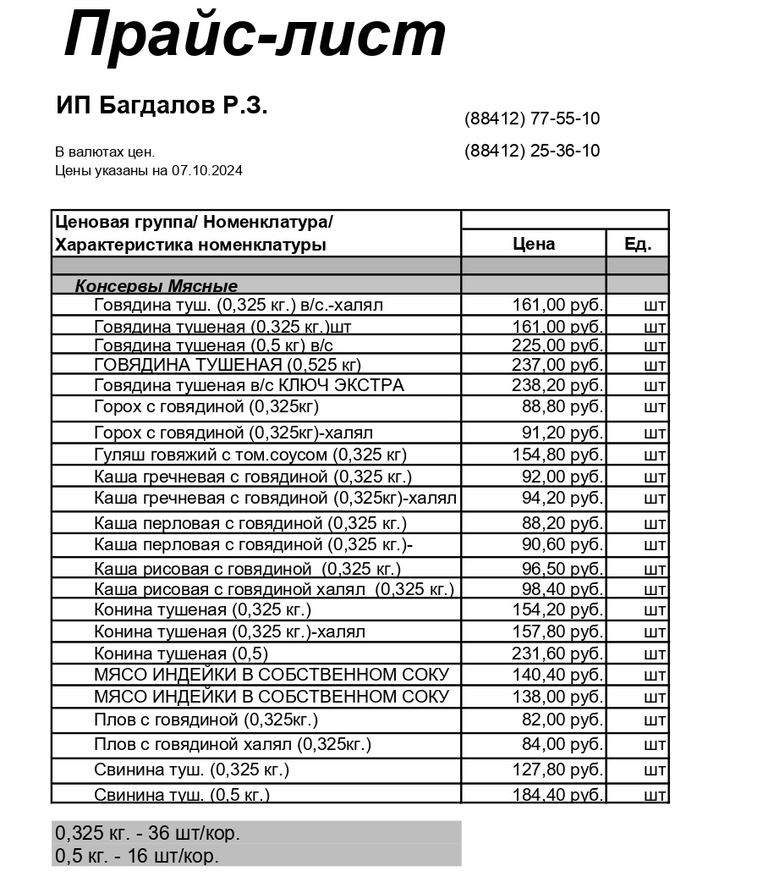

**Контакты: 8-927-375-36-10 ; e-mail; rbagdal@mail.ru**

**8-841-2-77-55-10.**